Aaron Andal

Tasca Script còpia de seguretat
Creeu un script per fer còpia de seguretat diària de la BD pagila (o la que vulgueu, però si pot ser una mica més complicada que la training millor):
- L'script s'ha d'executar cada dia a les 11h
- Creeu el directori on deixareu les còpies. Idealment seria en una altra unitat. Idealment ho enviarem a una altra màquina que estigui físicament separada o a AWS...
- Feu la copia en format comprimit
- poseu-li un nom que contingui la data de la còpia
- Si és la primera còpia del mes, la del dia 1, s'ha de copiar en un altre directori
- Volem mantenir còpia dels darrers 7 dies, però només dels darrers 7 dies. Hem d'anar esborrant.
- envieu un mail a l'administrador dient si tot ok, el nom i ubicació de la còpia realitzada i, si s'ha esborrat alguna còpia, de la còpia esborrada. I la mida de cadascún d'aquest 2 fitxers
I també: - Proveu de restaurar la base de dades a partir d'alguna de les còpies de seguretat generades amb l'script.

SCRIPT:

#!/bin/bash

pg_dump -Fc pagila > pagila-"$(date)".dump

# SQL Script-file type:
# pg_dump pagila > pagila.sql

# Directory Format Archive
# pg_dump -Fd pagila -f pagila

# Directory format in parallel with 5 worker jobs
# pg_dump -Fd pagila -j 5 -f dumpdir

# A single table
# pg_dump -t mypagilatab pagila > pagila.sql

# To dump all tables whose names start with emp in the detroit schema, except for the table named employee_log:
# $ pg_dump -t 'detroit.emp*' -T detroit.employee_log mydb > db.sql

# More info: https://www.postgresql.org/docs/current/app-pgdump.html

Chmod ugo+x backup.sh
- L'script s'ha d'executar cada dia a les 11h
CRONTAB:

Cron es un demonio (proceso en segundo plano) que se ejecuta desde el mismo instante en el que arranca el sistema operativo.

Cron se encargará de comprobar si existe alguna tarea (job) para ser ejecutada, de acuerdo a la hora configurada en el propio sistema operativo.

Es muy importante que la hora esté bien configurada, y también la zona horaria, de lo contrario, las ejecuciones que realice Cron no se corresponderán con nuestras configuraciones.

5 asteriscos y el comando a ejecutar. Cada uno de los 5 asteriscos significa:
- m: minuto
- h: hora
- dom: día de la semana
- mon: mes
- dow: día del mes

- Observamos si tenemos Crontab.
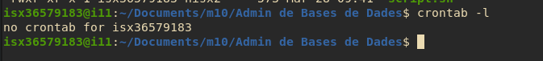
- Editamos el Crontab:
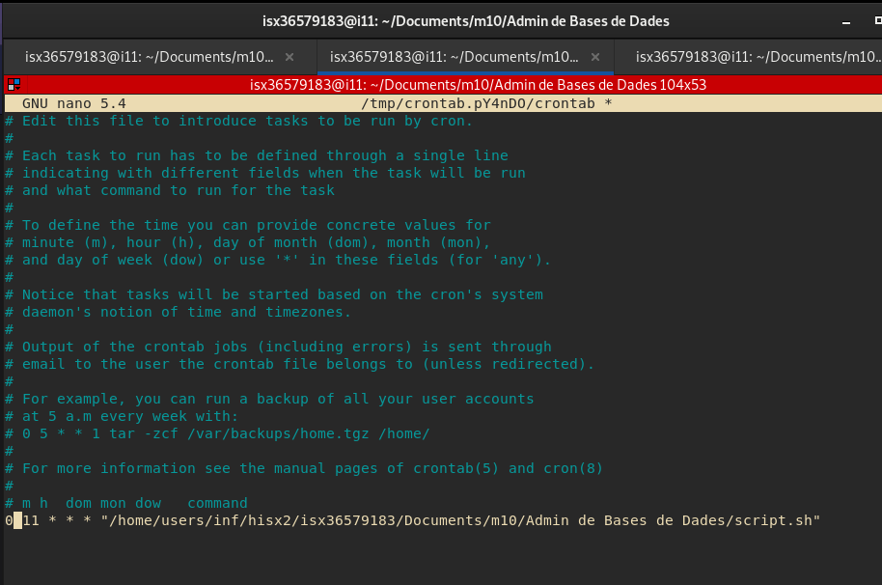
- f

- Creeu el directori on deixareu les còpies. Idealment seria en una altra unitat. Idealment ho enviarem a una altra màquina que estigui físicament separada o a AWS...

- Feu la copia en format comprimit
- Poseu-li un nom que contingui la data de la còpia
- Si és la primera còpia del mes, la del dia 1, s'ha de copiar en un altre directori
- Volem mantenir còpia dels darrers 7 dies, però només dels darrers 7 dies. Hem d'anar esborrant.
- Envieu un mail a l'administrador dient si tot ok, el nom i ubicació de la còpia realitzada i, si s'ha esborrat alguna còpia, de la còpia esborrada. I la mida de cadascún d'aquest 2 fitxers

